- Как можно чаще общайтесь

Чувствовать себя “на одной волне” с ребенком, быть в курсе даже самых незначительных событий его жизни – главное правило “хорошего родительства”. Кажется, вы уже все поняли про своего ребёнка, а он вдруг “выкидывает” что-то абсолютно новое! Дети растут быстро, а это значит, что вы всегда должны быть очень внимательны и готовы к неожиданным переменам. Слушая ребенка, разговаривая с ним как со взрослым, вы тем самым учите малыша правильно вести беседу.
Не забывайте похвалить его за вовремя сказанные “пожалуйста” и “спасибо” или пресечь грубость, каприз. Конечно, ваше общение не может продолжаться 24 часа в сутки, но важно, чтобы он знал: у вас есть на это время. Утром, когда все спешат, а ребенок пытается что-то рассказать, извинитесь и пообещайте, что выслушаете его вечером. И обязательно вернитесь к отложенному разговору – это заставит ребенка поверить, что он действительно для вас важен.
Будьте внимательным и терпеливым слушателем, чтобы малыш доверял вам и в дальнейшем. Ведь родители очень часто жалуются, что дети просто не хотят с ними общаться.

- Будьте последовательны

Дети любят предсказуемость. Режим, установленные ограничения дают им ощущение порядка и безопасности в окружающем мире. Четкие правила помогают избежать конфликтов и наказаний. И не забывайте объяснять ребенку, почему надо вести себя так, а не иначе.

3. При любой возможности проявляйте свою любовь

Эмоциональная открытость в воспитании даже важнее, чем последовательность. Когда ребенок знает, что мама и папа любят его несмотря ни на что, ему не так страшно, если вы вдруг рассердитесь. Старайтесь чаще говорить ребёнку что-то одобрительное: похвалите, если он без напоминания убрал свою постель, или позвольте в качестве вознаграждения поиграть лишних 15 минут на компьютере. Ребенок поймет, что вы цените его хорошее поведение, а если и сердитесь, то за дело. Помните: ваше постоянное “нет” и “нельзя” может вызвать у него состояние стресса. Как можно активнее поощряйте интересы ребёнка и не навязывайте собственных. Так вы продемонстрируете свое уважение к его способностям и дадите понять, что принимаете ребенка таким, какой он есть.

4. Проявляйте гибкость

Многие родители постоянно колеблются между необходимостью следовать установленным правилам и желанием уступить ребенку, сделать ему поблажку. Проявите гибкость: помните, что из любых правил бывают исключения. Так вы научите своего ребенка быть гибким при решении той или иной проблемы.
В дальнейшем это поможет ему приспособиться к переменам, не теряя уважения к правилам и ограничениям.

5. Будьте информированным

Хорошие родители умеют инстинктивно находить верное решение. А для этого надо быть как можно лучше информированным о возможностях и способностях малыша в каждом конкретном возрасте.
Не информированные родители почти всегда переоценивают своего ребенка и часто испытывают разочарование. К счастью, сегодня существует обилие литературы по воспитанию детей. Так что, да здравствуют знания! И не пренебрегайте таким ценным источником информации, как бабушки и дедушки, друзья, коллеги и соседи.

6. Давайте себе право на передышку

Забота о детях требует огромного напряжения физических и душевных сил. Конечно, из любви к ребенку можно выдержать все, но если он видит, чего вам это стоит, какая вы измученная и нервная, он думает: “Мама очень устала, и все это из-за меня”. Если же вы будете отводить себе время на отдых и развлечения, ребенок поймет, что и у других людей есть свои потребности, которые необходимо уважать. Иногда, чтобы снова почувствовать себя “хорошим родителем”, вам необходимо всего лишь немного отдохнуть. Просто скажите: “Сейчас я устала и хочу прилечь на 15 минут”. Будьте уверены – чадо поймет вас!
7. Сохраняйте уверенность в себе

Если вы будете постоянно придерживаться вышеперечисленных правил, то очень скоро обязательно ощутите позитивные результаты. У вас появятся веские основания почувствовать себя хорошим родителем.
А ребенок всегда будет уверен: мама и папа знают, как сделать лучше!
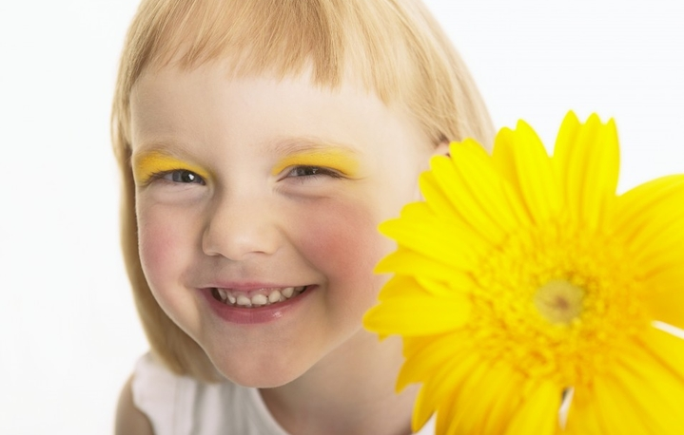
За дополнительной консультацией обращаться по адресу:

П. Затеречный,
ул. Коммунальная 17
2-48-93

ГБОУ Центр «Рука в руке»

Памятка для родителей

Как воспитать
счастливых и
уверенных в себе
детей

